Ситникова Дарья, 327 группа

Отчет по первому этапу.

Система информации о счетах клиентов банка
Система предназначена для управления информацией о клиентах банка и их счетах. Пользователи системы должны иметь возможность просматривать, добавлять, редактировать и удалять данные о клиентах, счетах и отделениях банка, а также оформлять финансовые операции (списания и начисления).
Сценарии использования системы включают:
- Работа с отделениями банка:
- Просмотр списка отделений (с фильтрацией по клиентам/счетам):
- Добавление нового отделения.
- Редактирование данных отделения (название, адрес).
- Удаление отделения.
- Работа с клиентами:
- Просмотр списка клиентов (по типу: физ. лицо/организация).
- Фильтрация клиентов по заданным параметрам (например, по виду счета).
- Добавление нового клиента.
- Редактирование данных клиента (ФИО или наименование, контактные данные).
- Удаление клиента.
- Работа со счетами:
- Просмотр списка счетов.
- Фильтрация счетов по видам, списаниям/начислениям за период.
- Заведение нового счета.
- Закрытие счета.
- Просмотр данных о счете (номер, клиент, баланс, вид счета, отделение).
- Оформление списания/начисления (с учетом процентов).

Несколько примеров выполнения сценариев о шагам:
- Просмотр списка отделений:
- Пользователь переходит на страницу "Отделения".
- Фильтрует список отделений по заданным параметрам (например, по количеству клиентов).
- Может выбрать отделение для редактирования или удаления.
- Добавление нового клиента:
- Пользователь переходит на страницу "Клиенты".
- Нажимает "Добавить клиента".
- Заполняет данные (ФИО, контакты) и сохраняет.
- Оформление списания по счету:
- Пользователь переходит на страницу "Счета".
- Выбирает счет и открывает его детали.
- Нажимает "Оформить списание".
- Указывает сумму и подтверждает операцию.
Схема страниц:
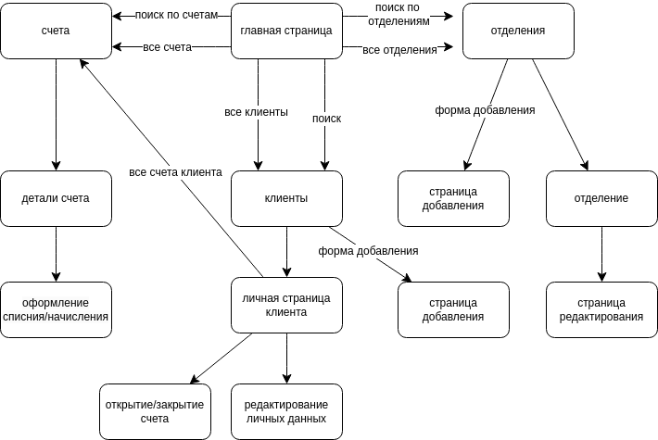
Подробнее о страницах и их содержимом:
1. Главная страница
Содержимое:
Меню навигации
Кнопки перехода к спискам клиентов, счетов и отделений
Доступные действия:
Переход к другим страницам
2. Страница счетов:
Содержимое:
Таблица с информацией о счетах (номер, клиент, баланс, вид счета, отделение)
Фильтры по клиенту, виду счета и периоду операций
Доступные действия:
Переход к деталям счета
3. Детали счета
Содержимое:
Номер счета
Клиент
Баланс
Валюта
Вид счета
Отделение
Дата открытия
Детали в зависимости от вида счета
Доступные действия:
Закрытие счета
Оформление списания/начисления
4. Оформление списания/начисления
Содержимое:
Форма для ввода суммы и типа операции
Доступные действия:
Подтверждение операции
5. Клиенты
Содержимое:
Список клиентов (id клиента, ФИО, контактные данные)
Фильтры для поиска клиентов
Доступные действия:
Переход к личной странице
Добавление нового клиента
6. Личная страница клиента
Содержимое:
id
ФИО
контакты
список счетов
Доступные действия:
Редактирование данных
Удаление клиента
Добавление нового счета
Закрытие счета
7. Форма добавления/редактирования клиента
Содержимое:
Поля для ввода данных (ФИО/наименование, контакты)
Доступные действия:
Сохранение изменений
Отмена действия
8. Форма добавления счета
Содержимое:
Поля для ввода данных (номер, клиент, вид счета, баланс)
Доступные действия:
Сохранение изменений
Отмена действия
9. Отделения
Содержимое:
Таблица с отделениями (название, адрес, количество клиентов)
Доступные действия:
Просмотр информации об отделении
Добавление нового отделения
Редактирование отделения
Удаление отделения
10. Карточкатделения
Содержимое:
Название
Адрес
Список клиентов и счетов
Доступные действия:
Редактирование данных
Удаление отделения
11. Форма добавления/редактирования отделения
Содержимое:
Поля для ввода данных (название, адрес)
Доступные действия:
Сохранение изменений
Отмена действия
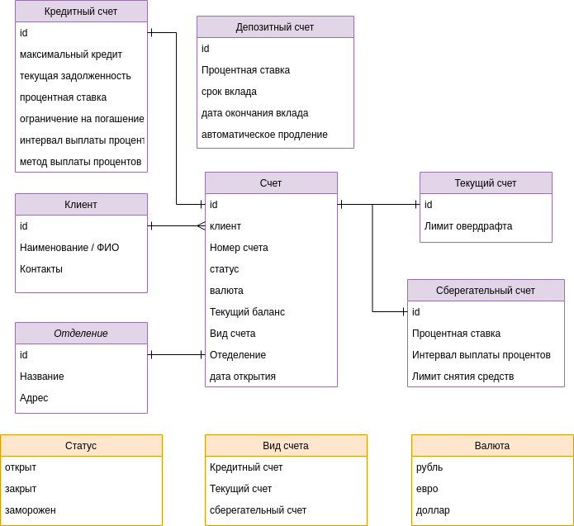
Схема БД:

